
SHANGHAI JIAO TONG UNIVERSITY



计算机系统结构实验报告
实验三

学生姓名: Eduardo Wang Zheng (郑皓中）
学生学号: 518030990025
专 业: 计算机科学与技术
指导教师: 黄小平
学院(系): 电子信息与电气工程学院
目 录
一、实验概述 1
1.1 实验名称 1
1.2 实验目的 1
二、原理分析 2
2.1 主控制单元（Ctr）的原理 2
2.2 ALU的控制器模块（ALUCtr）的原理 3
2.3 ALU的原理 4
三、功能实现 6
3.1 Add design sources 6
3.2 Add simulation sources 9
四、结果验证 13
五、总结与反思 17
六、参考资料 18

第一章 实验概述

  - 实验名称
简单的类 MIPS 单周期处理器部件实现——控制器，ALU
  - 实验目的
- 理解 CPU 控制器，ALU 的原理
- 主控制器 Ctr 的实现
- 运算单元控制器 ALUCtr 的实现
- ALU 的实现
- 使用功能仿真

第二章 原理分析

  - 主控制器单元(Ctr)的原理

主控制器单元(Ctr)的输入为指令的 opCode 字段，操作码经过 Ctr 的译码，给ALUCtr，Data Memory，Registers，Muxs 等部件输出正确的控制信号。

如图1所示，在主控制模块的 I/O 定义中有1个输入（opCode），9个输出（分别为RegDst, Branch, MemRead, MemToReg, ALUOp, MemWrite, ALUSrc, RegWrite, Jump(图中未标出)）

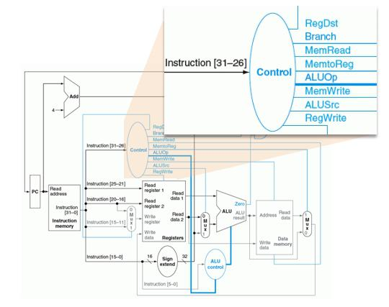

图1

图2和图3分别给出了主控制模块真值表与各基本指令的操作码（opCode）。其中图2未标出与Jump 指令对应的输入与输出。在此特别注明Jump 指令编码（输入）是 000010，Jump 信号输出 1，其余输出 0。

由真值表，我们可以建立起主控制模块的1个输入（opCode）与9个输出（RegDst, Branch, MemRead, MemToReg, ALUOp, MemWrite, ALUSrc, RegWrite, Jump）间的关系。

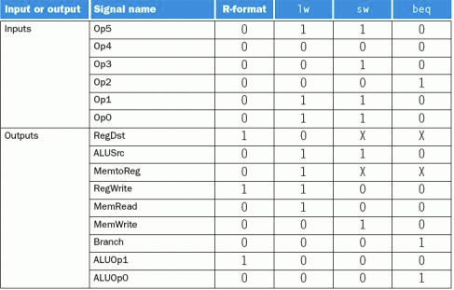

图2

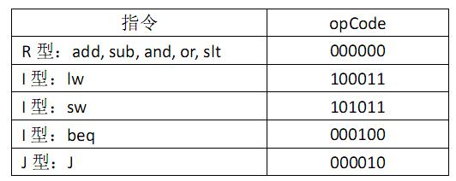

图3
  - ALU 的控制器模块 (ALUCtr)的原理

ALU 的控制器模块 (ALUCtr)是根据主控制器的输出 ALUOp 来判断指令类型。根据指令的后6 位（funct）区分 R 型指令。综合这两种输入，输出aluCtrOut信号来控制 ALU 做正确的操作。

ALU 控制器模块的 I/O 定义如图4所示。

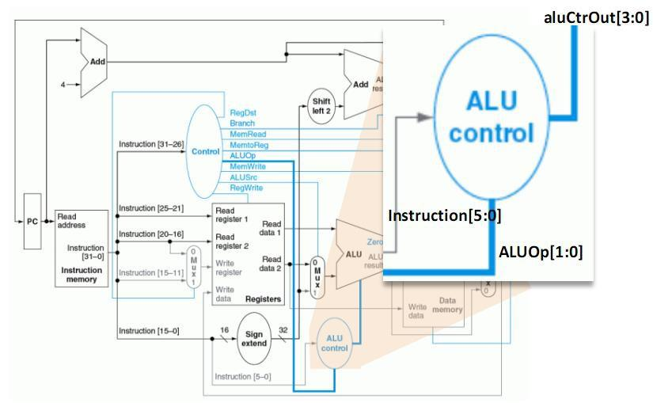

图4

ALU 的输出 aluCtrOut[3:0]的值与 输入的ALU 操作（ALUOp）信号及funct信号的对应关系如图5所示。

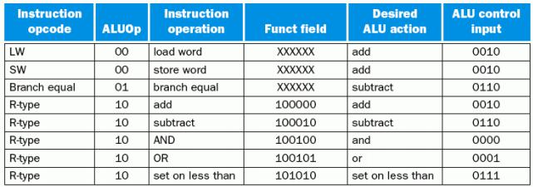
图5

总结以上的输入与输出的关系，我们不难得到如图6所示的ALU控制模块真值表。

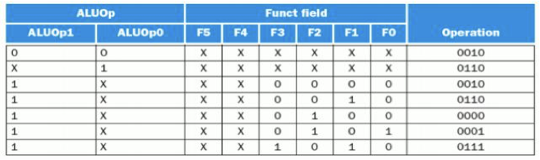

图6

由真值表，我们可以建立起ALU控制模块的2个输入（ALUOp、funct）与1个输出（aluCtrOut[3:0]）间的关系。
  - ALU的原理

算术逻辑单元 ALU 根据 ALUCtr 信号将两个输入执行对应的ALU操作（aluCtrOut[3:0]的值与 ALU 操作的对应关系如图5所示），ALURes 为输出结果。若做减法操作，当 ALURes 结果为 0 时，则 Zero 输出置为 1。

ALU模块的 I/O 定义如图7所示。

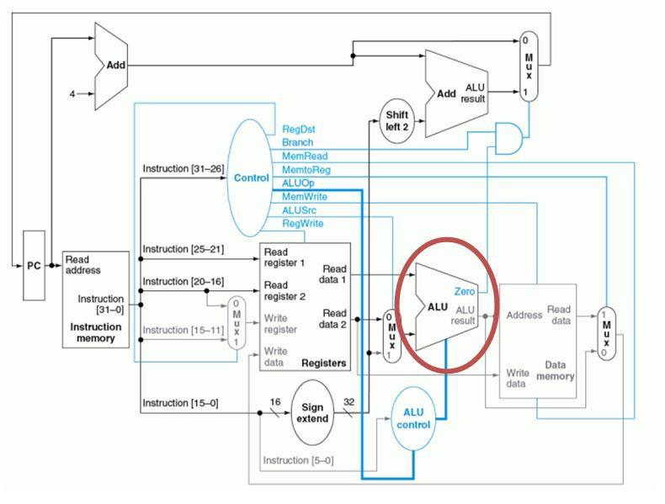

图7

第三章 功能实现

3.1 Add design sources
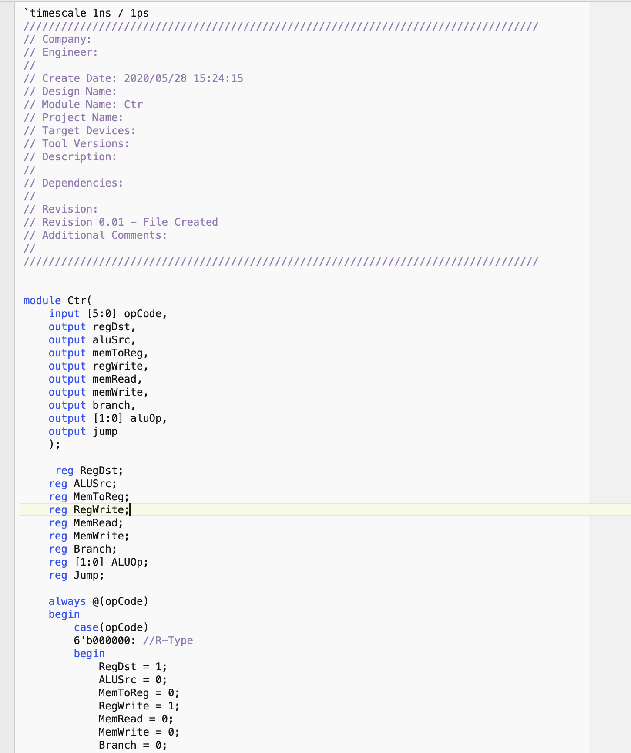
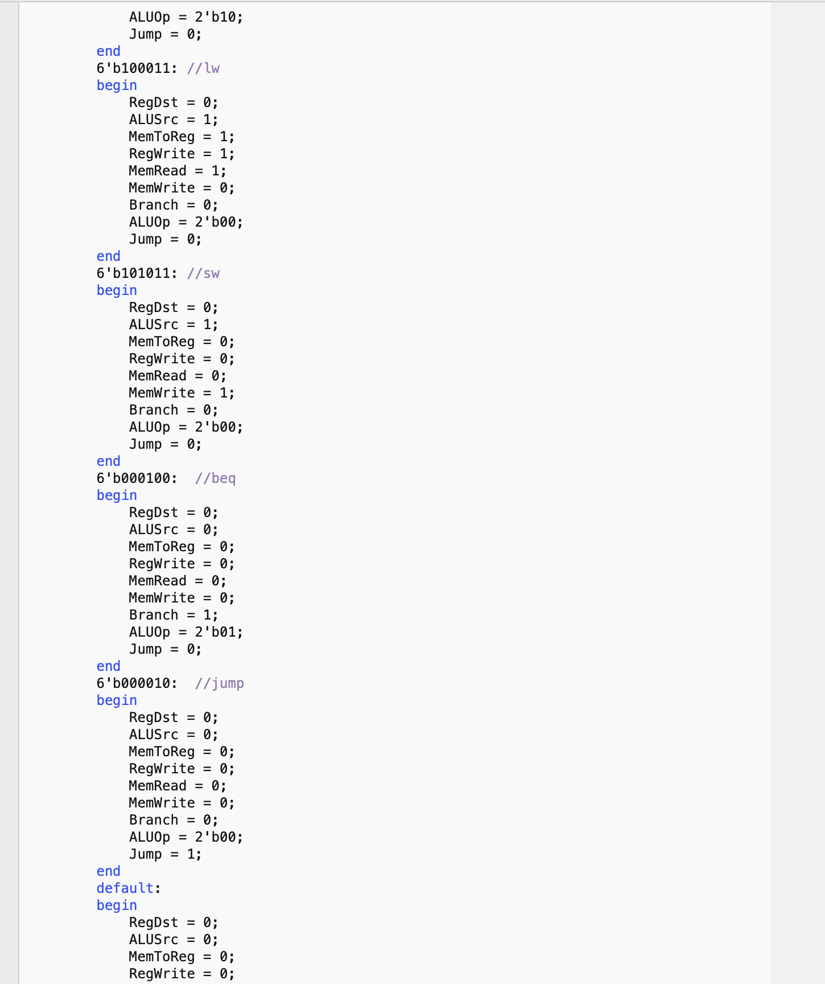
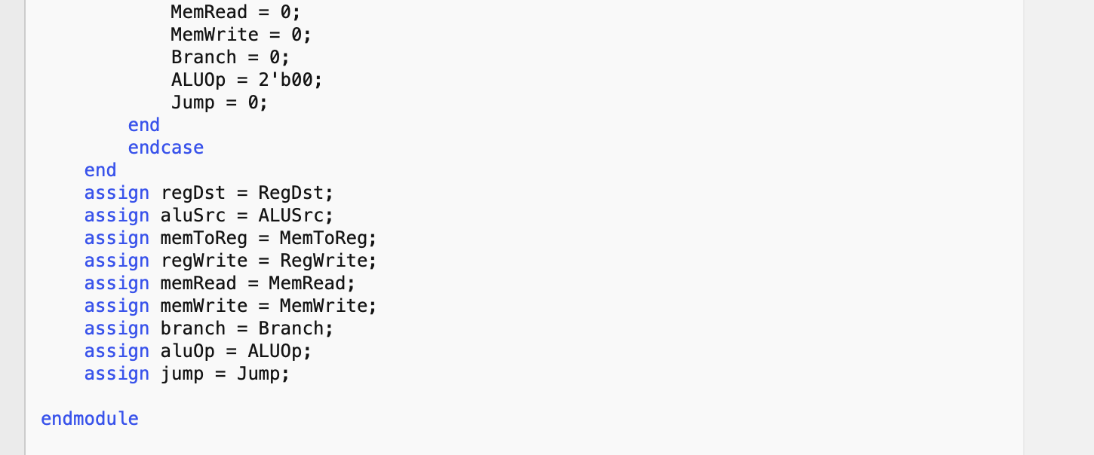
图8 Ctr.v

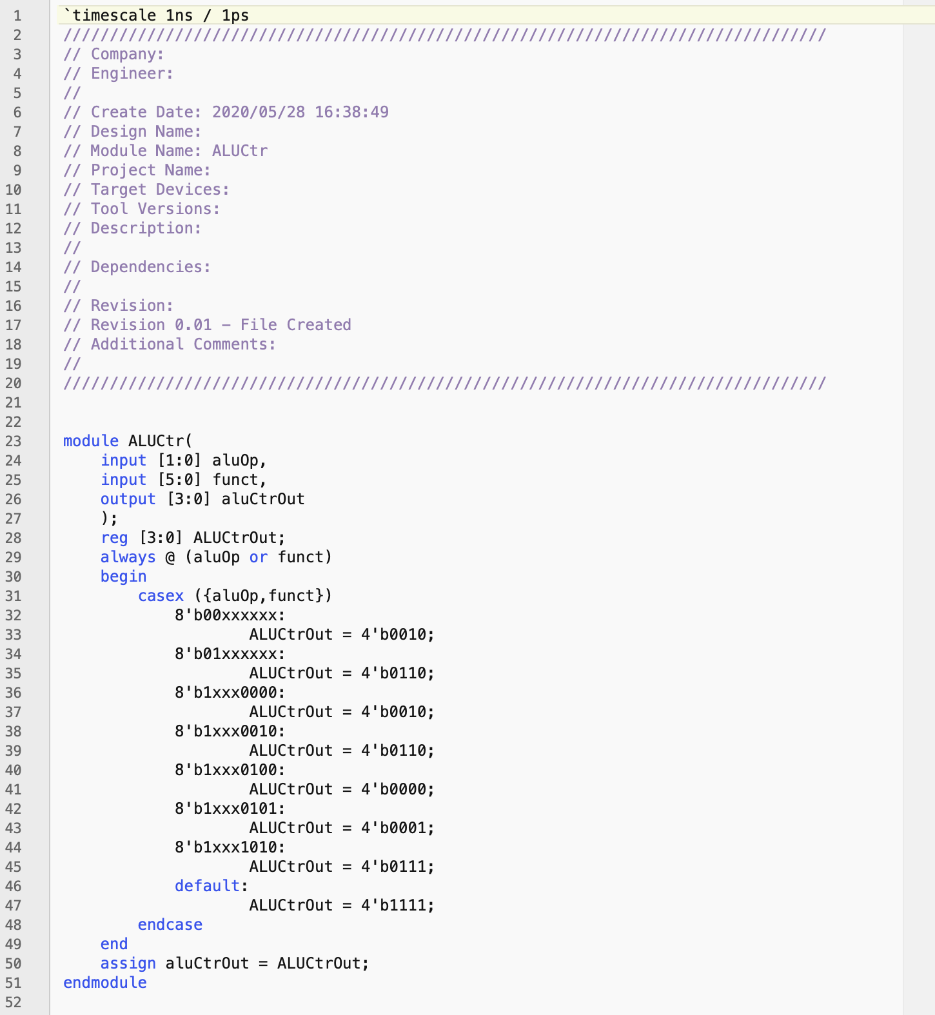
图9 ALUCtr.v

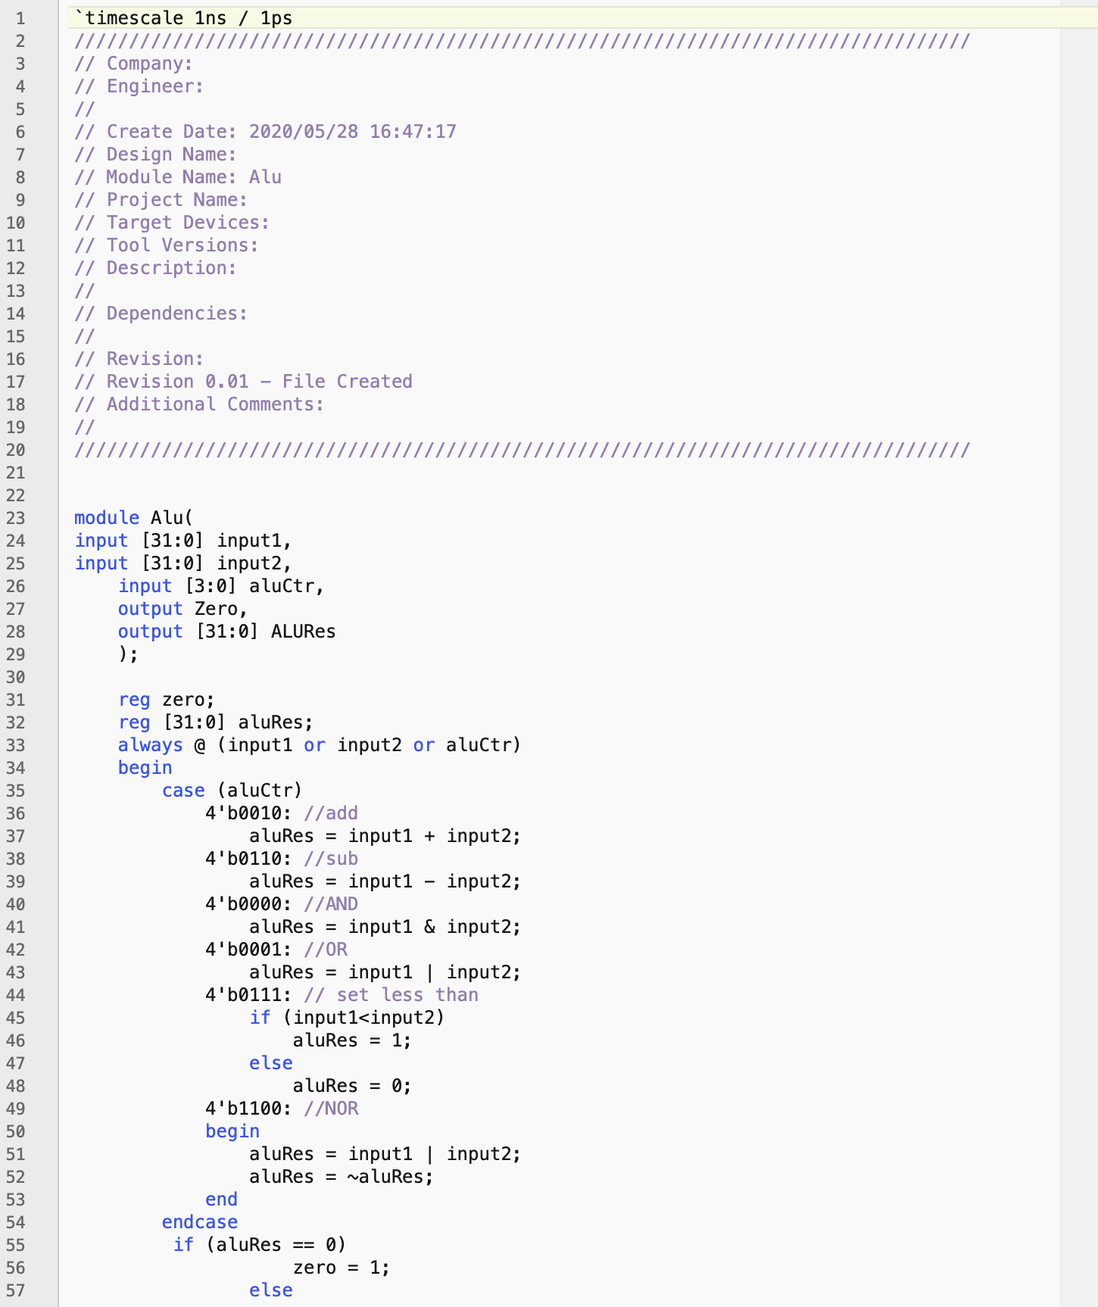
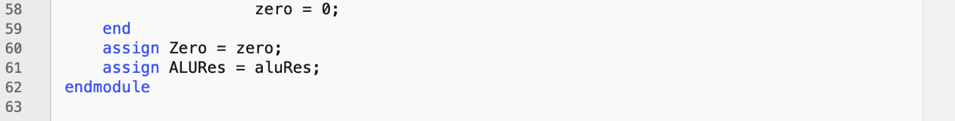
图10 Alu.v
3.2 Add simulation sources
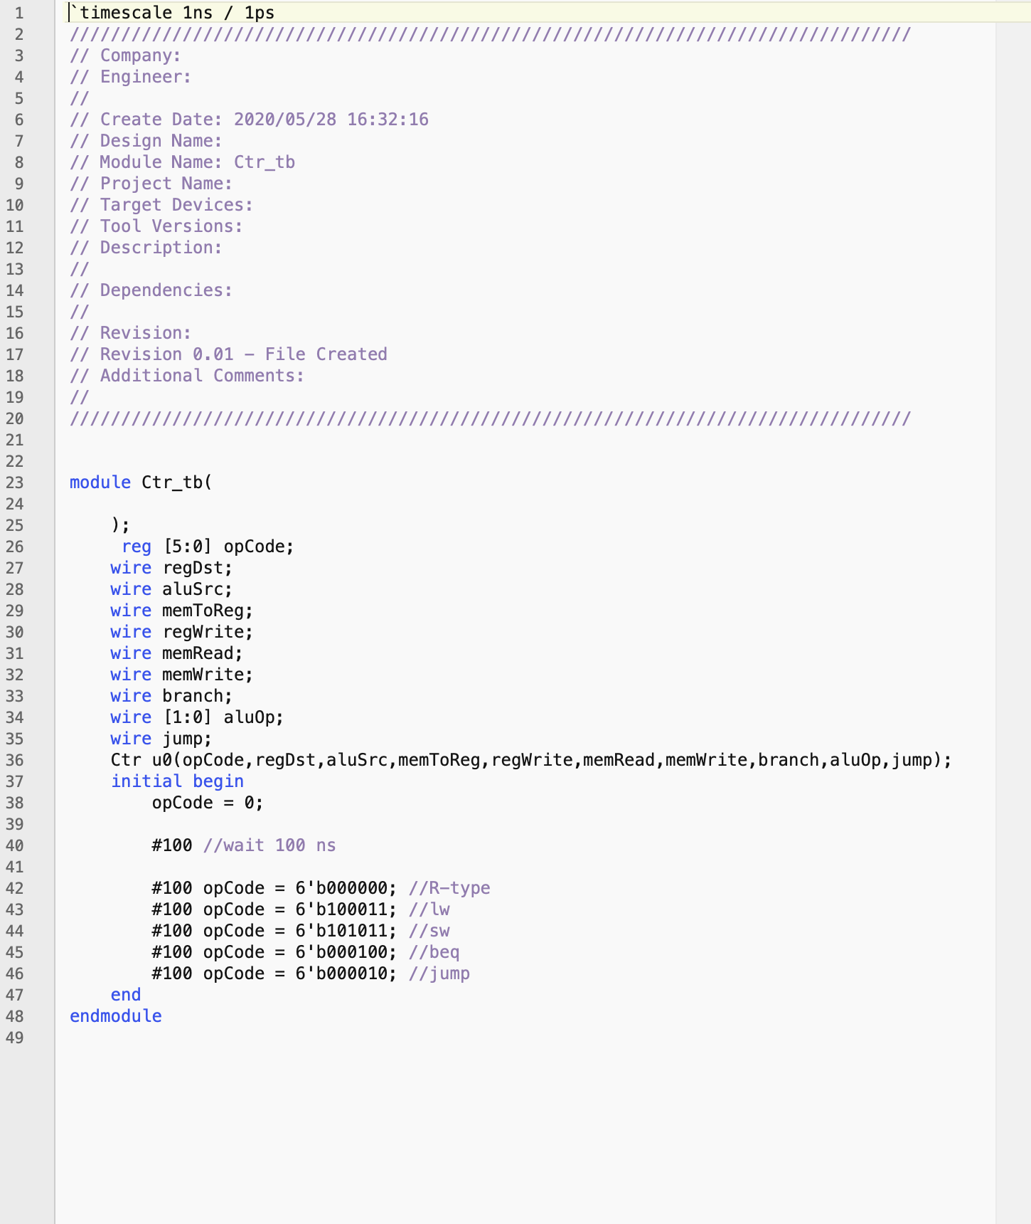
图11 Ctr_tb.v
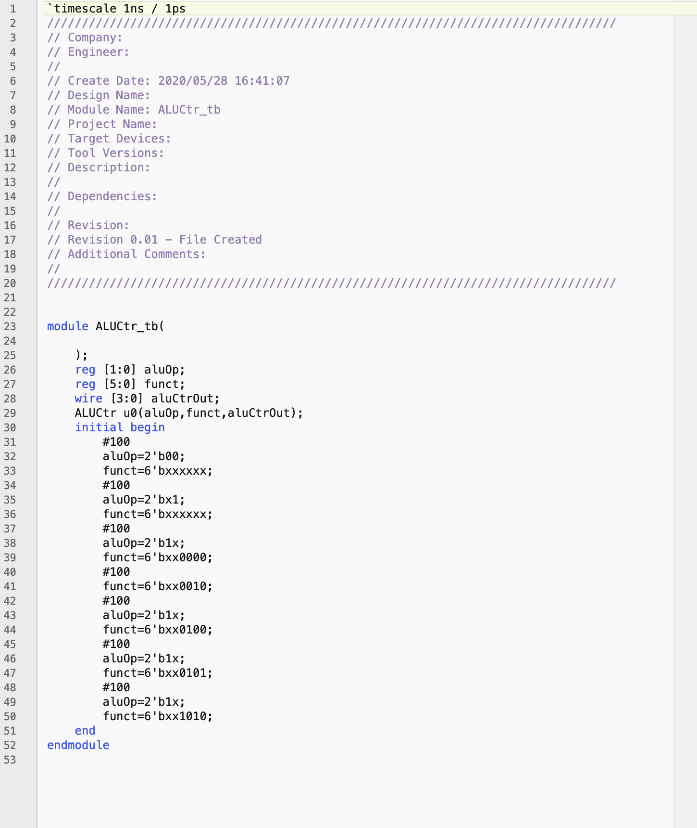
图12 ALUCtr_tb.v
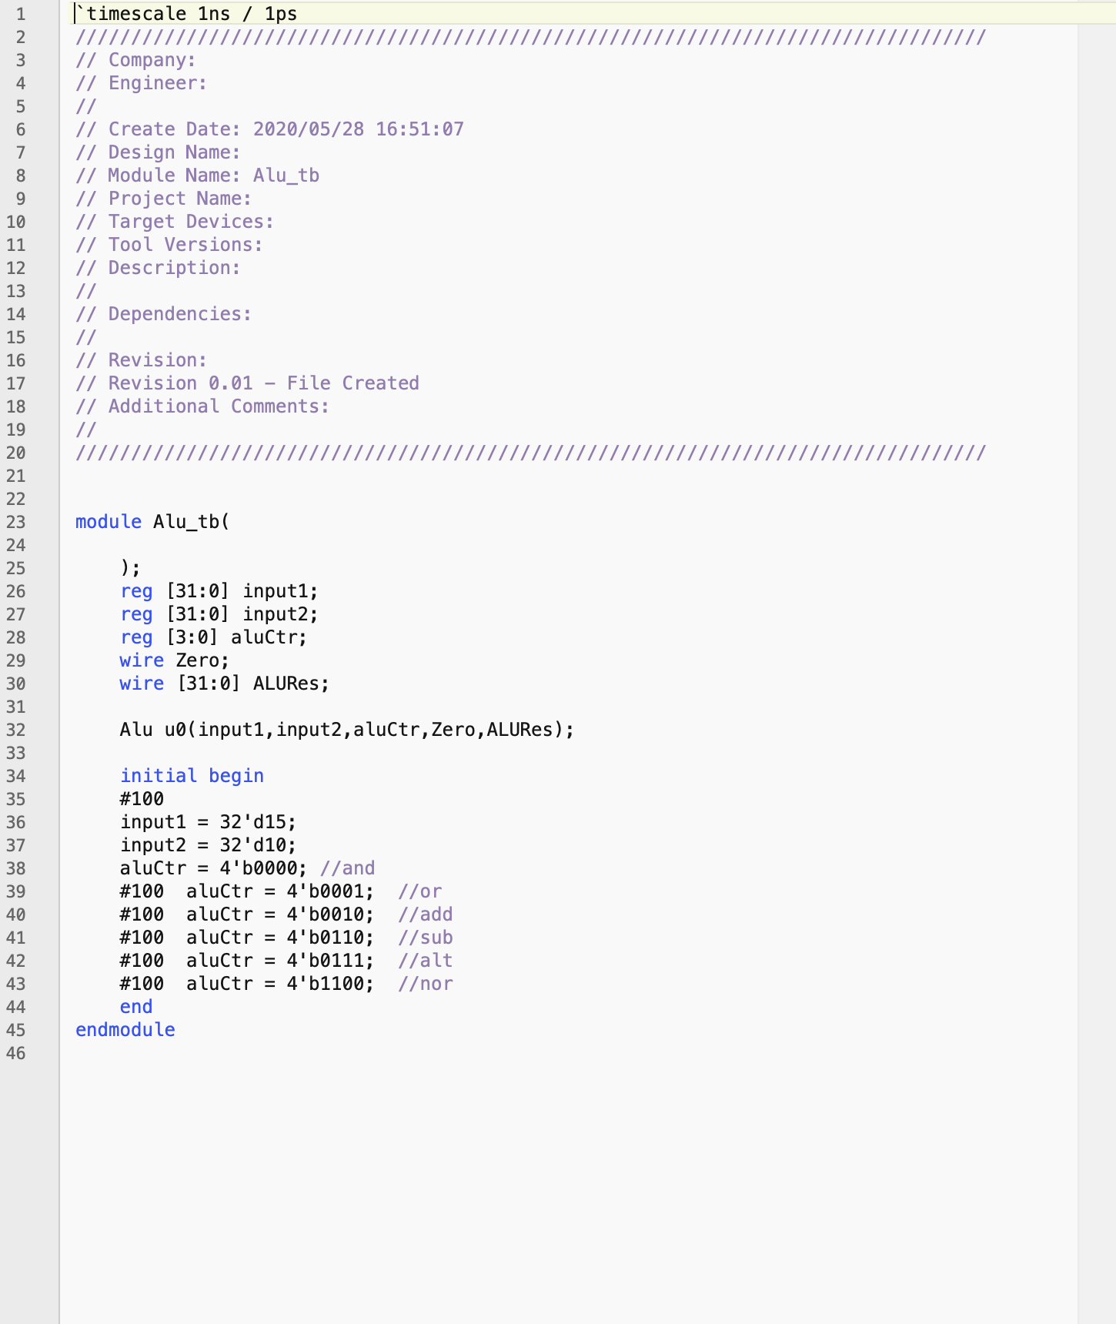
图13 Alu_tb.v

第四章 结果验证

首先测试的是主控制器单元(Ctr)，测试结果如图14所示。
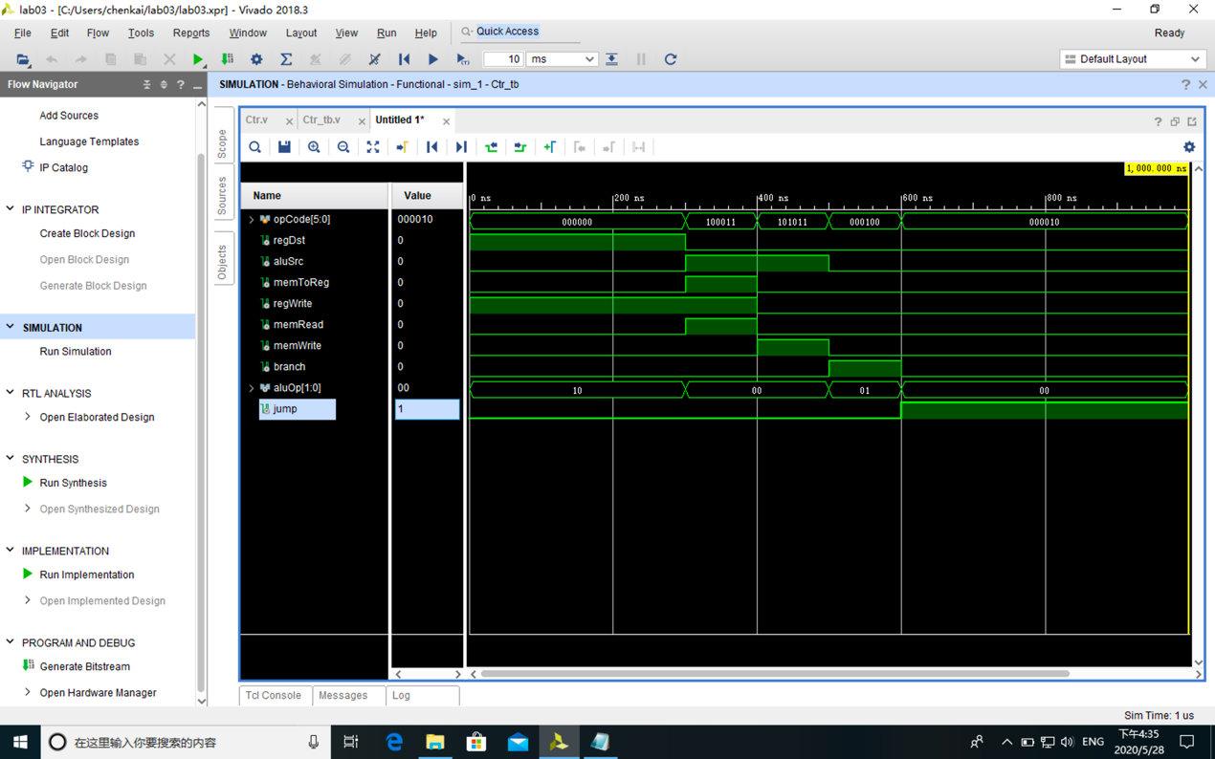

图 14

在第二章我们知道主控制器单元(Ctr)的5种可能的输入（opCode）与相应的输出(按照RegDst, ALUSrc, MemToReg, RegWrite， MemRead, MemWrite, Branch, ALUOp, Jump排列，其中ALUOp有2位输出)为：
000000->1001000（10）0
100011->0111100(00)0
101011->X1X0010(00)0
000100->X0X0001(01)0
000010->0000000(00)1
图14的波形所示的RegDst, ALUSrc, MemToReg, RegWrite， MemRead, MemWrite, Branch, ALUOp, Jump的实际值与理论值相符，即仿真结果与逻辑功能相符。

接着测试的是ALU 的控制器模块 (ALUCtr) ，测试结果如图15所示。
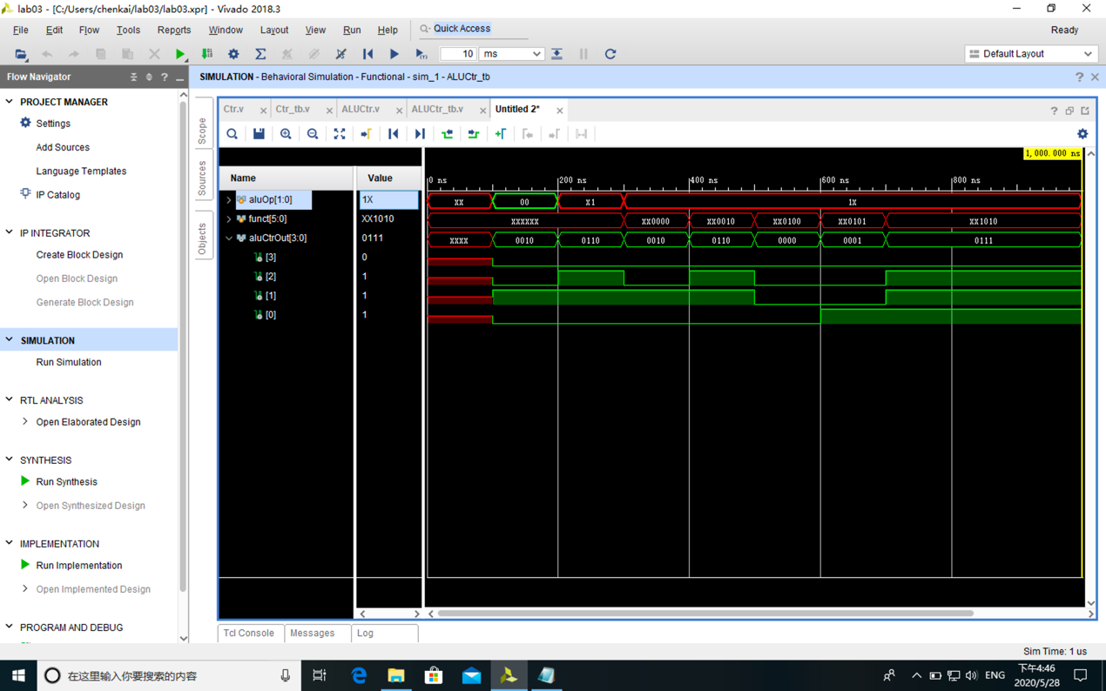

图 15

在第二章结合图6我们知道2个输入funct与aluOp信号的7种可能的不同的输入分别对应aluCtrOut信号的7种可能的不同的输出。
图15的波形所示的输入与输出的对应关系与图6中的完全相符，即仿真结果与逻辑功能相符。

最后测试的是ALU模块，测试结果如图16和图17所示。
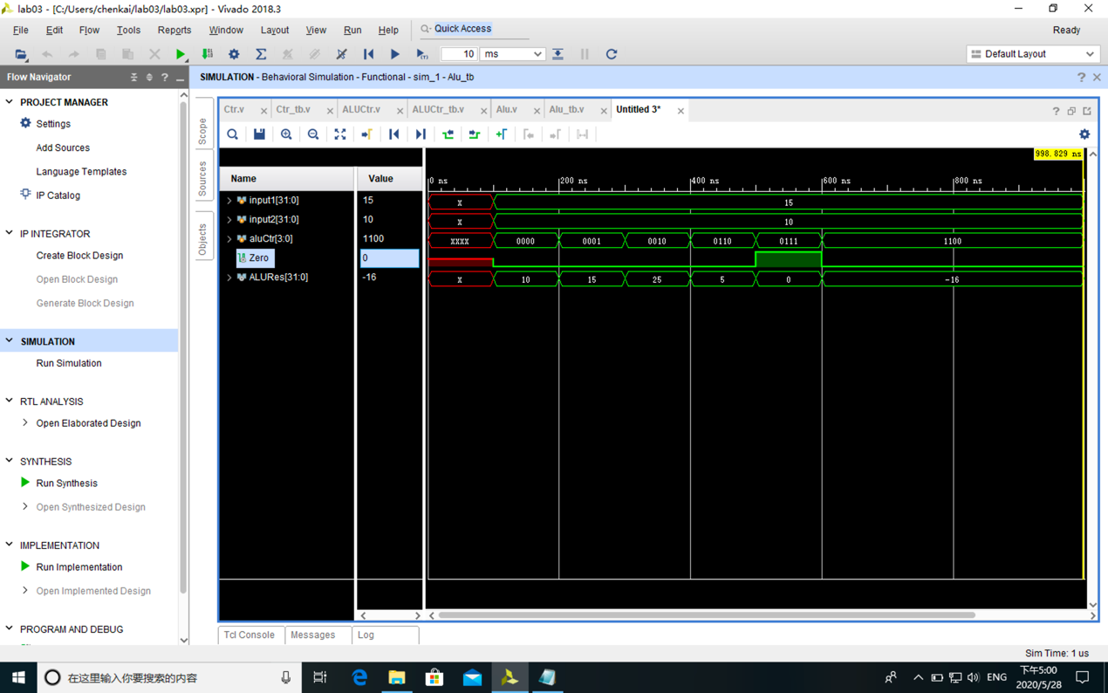

图16

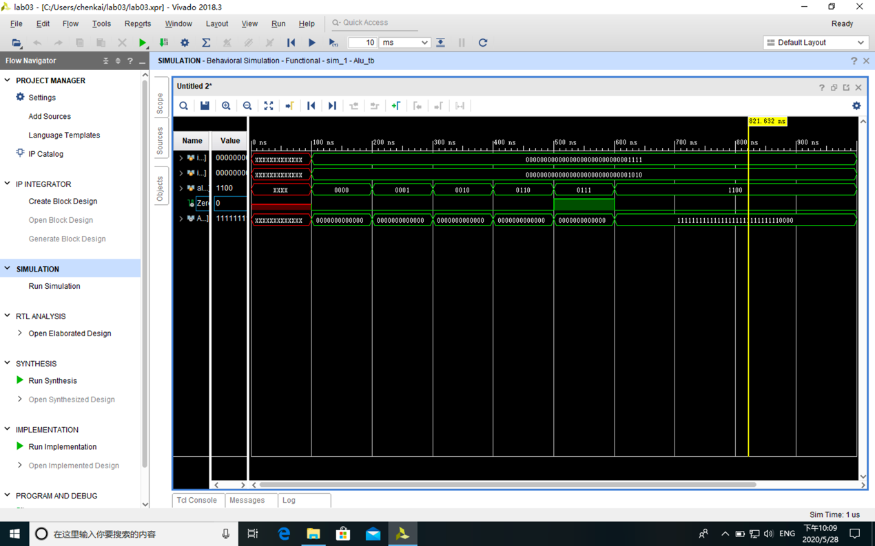

图17

我们设置2个输出（32位）的值分别为15和10。我们约定 aluCtrOut[3:0]的值与 ALU 操作的对应关系如图18所示。
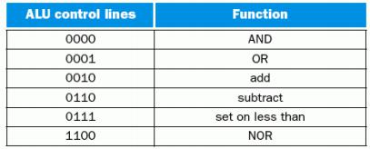
图18

前4种ALU操作的理论结果如下：
15 & 10 = 10，15 | 10 = 15， 15 + 10 = 25， 15 – 10 = 5。
对于第5种ALU操作，因为15 > 10，所以ALURes = 0, ALURes = 1
对于最后一种或非运算，其结果是逻辑或的反面。也就是说，p NOR q真，当且仅当p 与 q都假时才成立。所以，15 NOR 10 =1111 1111 1111 1111 1111 1111 1111 0000 B
图16和图17的波形所示的ALURes， ALURes， input1, input2, aluCtr信号的实际值与理论值相符，即仿真结果与逻辑功能相符。

第五章 总结与反思

本实验实现了简单的类 MIPS 单周期处理器部件——控制器，ALU，为之后的实验中完整实现MIPS处理器奠定了基础。通过这次实验，我对主控制器单元(Ctr)、ALU 的控制器模块 (ALUCtr)、ALU的输入信号与输出信号的关系有了全面的了解。也进一步学习了Verilog HDL 硬件描述语言中的case与casex语句的用法。

参考资料

CS145计算机系统结构参考书lab03

